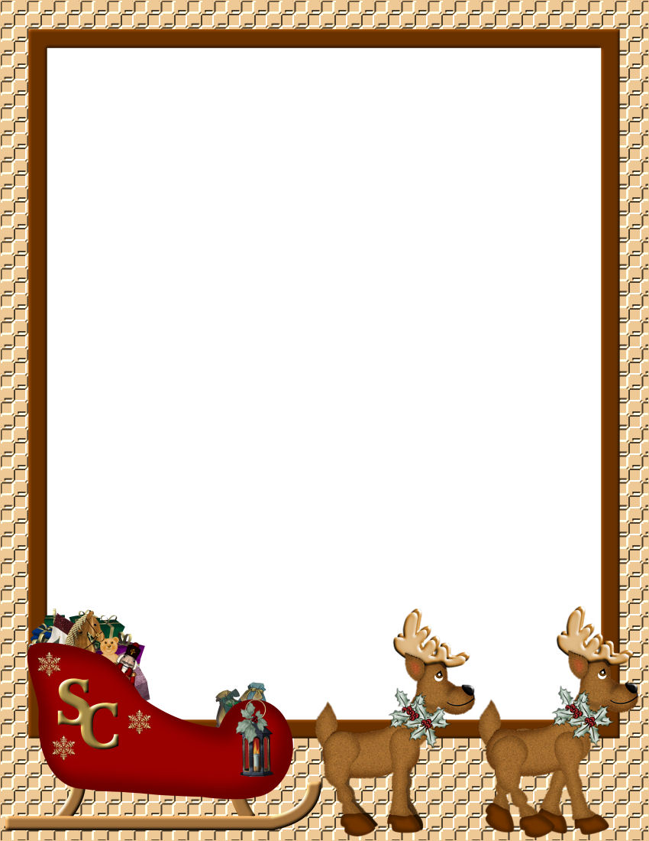 ΕΛΛΗΝΟΑΜΕΡΙΚΑΝΙΚΟΝ ΕΚΠΑΙΔΕΥΤΙΚΟΝ ΙΔΡΥΜΑ  
 ΚΟΛΛΕΓΙΟ ΑΘΗΝΩΝ – ΚΟΛΛΕΓΙΟ ΨΥΧΙΚΟΥ  
 ΚΟΛΛΕΓΙΟ ΨΥΧΙΚΟΥ  
 ΔΗΜΟΤΙΚΟ ΣΧΟΛΕΙΟ   
 ΛΑΤΣΕΙΟ ΔΙΔΑΚΤΗΡΙΟ

**Η Βιβλιοθήκη σάς προτείνει...  
Bιβλία για τη 2α τάξη**

Γραμματικάκη, Μαριβίτα. Το μαγικό βιολί. Εκδ. Καλέντη, 2013.  
Ζωγανά, Άρτεμις. Τα γράμματα και οι ζαβολιές τους. Εκδ. ΜΥΘΑΡΟΣ, 2013.  
Κρις, Κατερίνα. Στη χώρα των Λεξοφάγων Χμ!. Εκδ. Κέδρος, 2013.  
Κυριαζή, Ναντίνα. Τα πρέπει και τα θέλω στου σκιάχτρου το καπέλο. Εκδ. Διάπλους, 2013.  
Μαντουβάλου, Σοφία. Το φουστάνι με τις πεταλούδες. Εκδ. Μεταίχμιο, 2012. Μουντάκη, Αργυρώ. Το Υπναρούδι και η Ελεάννα σε φανταστικές περιπέτειες. Εκδ. Πατάκης, 2013  
Παπαθεοδούλου, Αντώνης. Ο ραφτάκος των λέξεων. Εκδ. Μεταίχμιο, 2012.  
Παάσχου, Σοφία. Η σταγόνα της αγάπης. Εκδ. Ελληνοεκδοτική, 2012.  
Πριοβόλου, Ελένη. Ο Τρυφεράκανθος. Εκδ. Καλέντη, 2013.  
Σαρή, Ζωρζ. Η κυρία Κλοκλό. Εκδ. Πατάκη, 2012.  
Χριστοδούλου, Πάνος. Μια αλλόκοτη ιστορία αγάπης. Εκδ. Άγκυρα, 2013.  
Τσαβάρα, Κατερίνα. Το μυστήριο της παιδικής βιβλιοθήκης. Εκδ. Διάπλους, 2013.  
Φραγκεσκάκη, Χριστίνα. Μαραλά η μάνα των παραμυθιών. Εκδ. Πατάκη, 2013.Cohen-Janca, Irene. Το δέντρο βλέπει. Εκδ. Κόκκινο, 2012.  
Corte, Mario. Eγώ και οι καλοί τρόποι. Εκδ. Μεταίχιο, 2012.  
Jansson, Tove. Από τη σειρά «Μια ιστορία με τα Μούμιν» οι τίτλοι: Κομήτης στην κοιλάδα, θαλασσινό ταξίδι, Καλοκαιρινή μπόρα, το καπέλο του μάγου Μούμερλιν. Εκδ. Πατάκη, 2013.  
Smith, Lane. Είναι βιβλίο. Εκδ. Καλειδοσκόπιο, 2012.

**Χριστουγεννιάτικα παραμύθια**

Κωτσαλίδου, Δόξα. Ο Αστερίωνας , ο αστερισμός των Χριστουγέννων. Εκδ. Ελληνοεκδοτική, 2012.  
Κουρίδη, Δημήτρια. Ο Άρχοντας των αστεριών. Εκδ. Λιβάνη, 2013. Σαββιδάκης, Γιάννης & Χρήστος Δελής. Τα Χριστούγεννα της Αρετής! (Ιδιωτική Έκδοση).